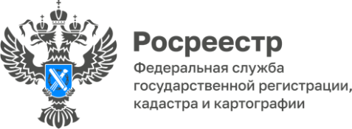

С начала года около 400 жителей Республики Алтай
оформили ипотеку за один день

С начала текущего года программой «Электронная ипотека за один день» на территории Республики Алтай воспользовались 380 граждан.
Проект запущен Росреестром в 2020 году в рамках организованной работы по переводу рынка ипотеки в электронный вид.
В рамках проекта срок регистрации ипотечных сделок (при отсутствии замечаний) составляет всего 24 часа вместо установленных 7-9 рабочих дней. Отсутствие излишней бумажной волокиты и возможность получения заявителями полного пакета услуг в кредитной организации в рамках проекта «Электронная ипотека за один день» позволяет в значительной мере повысить эффективность и результативность деятельности Росреестра как регистрирующего органа, а для жителей региона это возможность оперативного получения результатов оказания государственной услуги без личного визита в офисы приема документов и МФЦ.
В Республике Алтай в рамках проекта заявления на регистрацию ипотечных сделок в электронном виде подают сразу несколько кредитных организаций. Среди них Сбербанк, ПАО Банк ВТБ. У застройщиков тоже есть такая возможность.
«Сервис электронной регистрации права собственности по достоинству оценен жителями республики. К примеру, количество ипотечных сделок, совершенных с применением данной услуги за 1 квартал 2023 года, выросло почти на 20% по сравнению с аналогичным периодом прошлого года. Услуга не просто позволяет приобрести жилье и оформить его в собственность без посещения финансово-кредитного учреждения, но и затратить на это минимальное количество времени. Так, на текущий момент среднее время регистрации права собственности составляет 16 часов», — отмечает заместитель руководителя Управления Росреестра по Республике Алтай Ольга Семашко.

Материал подготовлен Управлением Росреестра по Республике Алтай

